*Guía de Trabajo*



Nombre: _____________________________

1. **PLAN ESPECÍFICO DE LENGUAJE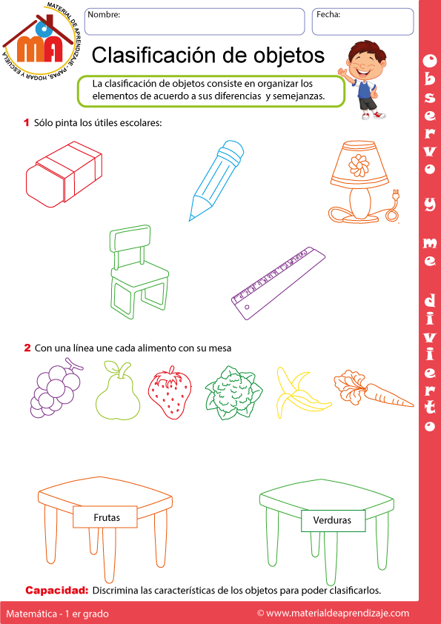busca los animales y enciérralos, di sus nombres y alguna característica como su pelaje o hábitat.**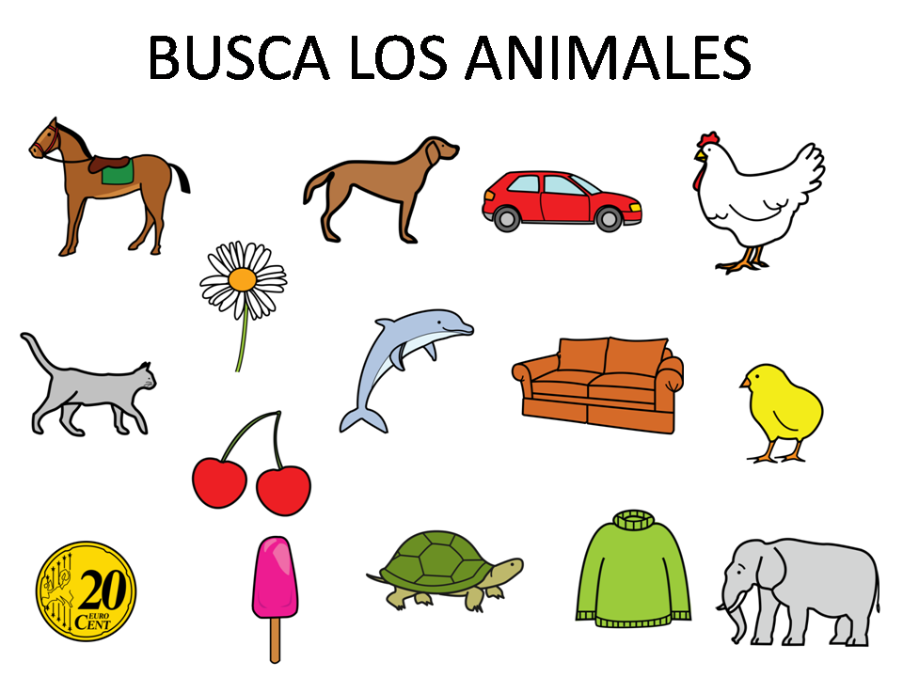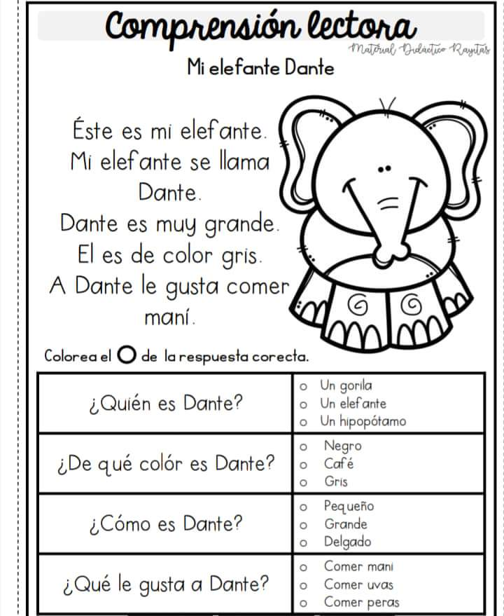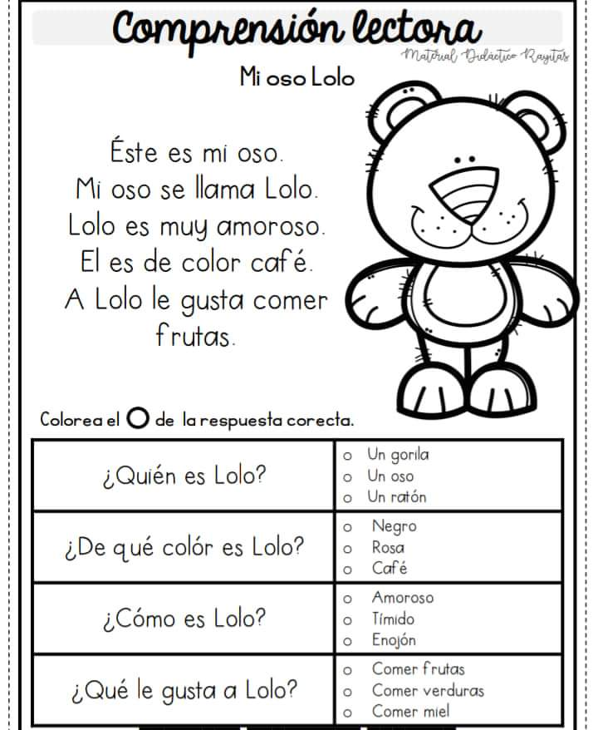

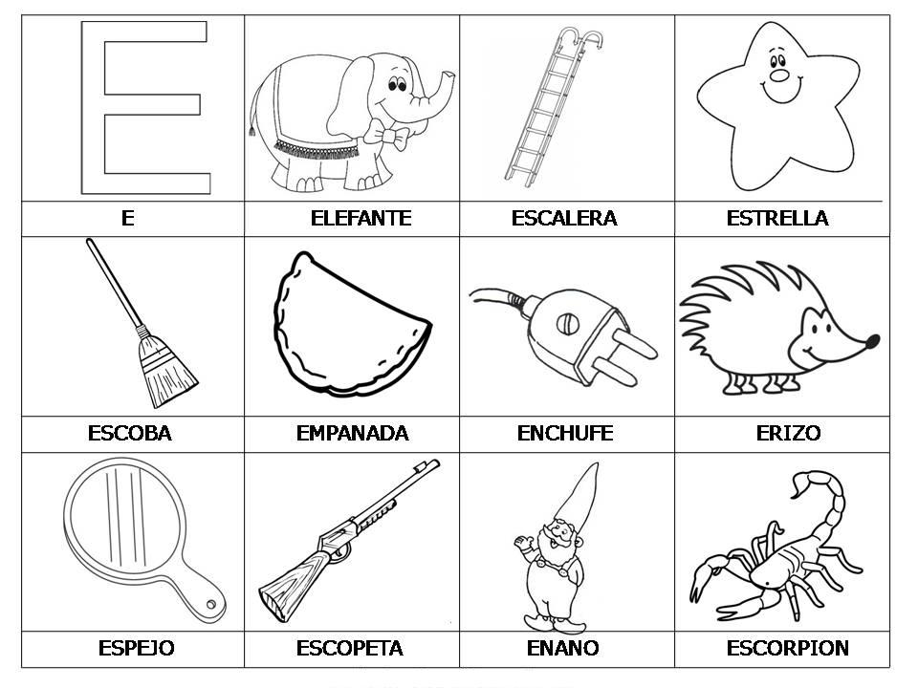

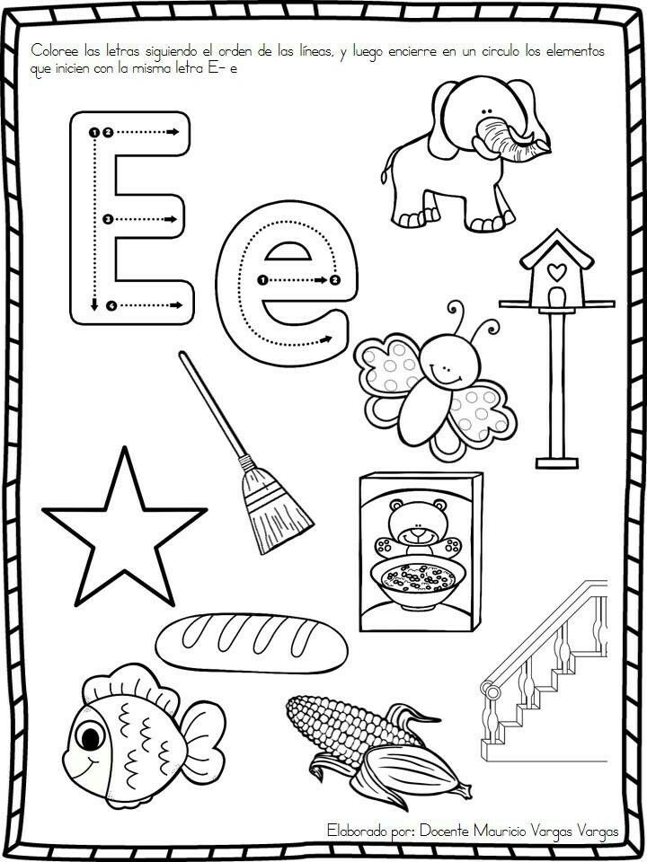

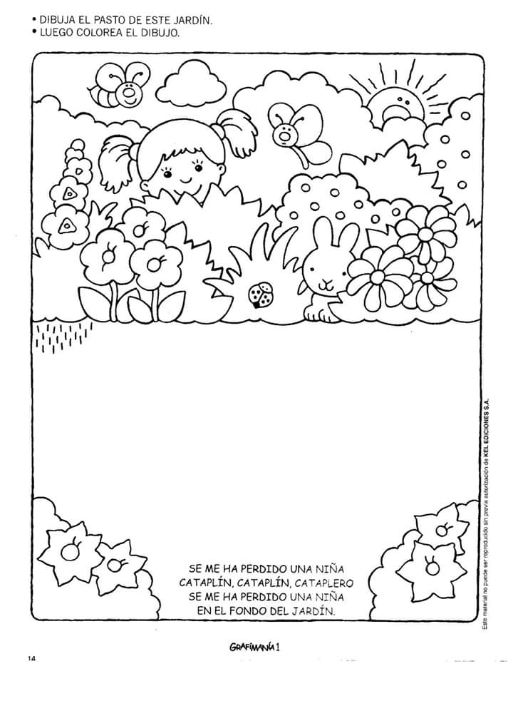

**IDENTIFICA Y DI EL NOMBRE DE CADA NUMERO, COLOREA SEGÚN CORRESPONDA.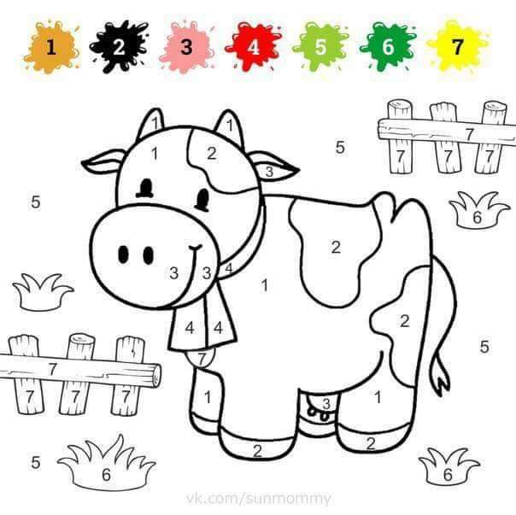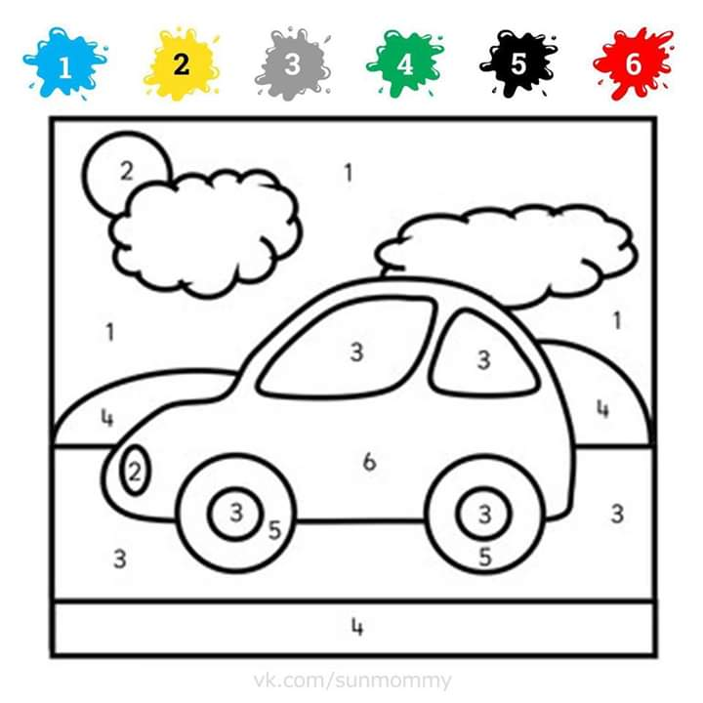 IDENTIFICA Y DI EL NOMBRE DE CADA NUMERO, COLOREA SEGÚN CORRESPONDA** 